
本科毕业设计（论文）文献综述

论文题目： 互联网信息定向采集系统

学 生 姓 名： 王琦 学 号： 110806129
二级学院名称： 新媒体 专 业： 11信管1班
指 导 教 师： 俞定国 职 称： 副教授

填表日期： 年 月 日
浙 江 传 媒 学 院 教 务 处 制
近年来网络越来越深入我们的生活，由于网络具有的开放性使得民众发言摆脱了社会权利体制的管制和限制，可以畅所欲言无所顾忌的表达个人的观点、立场、情绪。发言者身份隐蔽，并且缺少规则限制和有效监督，因此网络很容易成为一些网民发泄不良情绪的空间。目前网络已经成为反映社会舆情的最主要载体,对网络舆情监测分析工作显得愈发重要。
网页信息的采集和解析技术，是研究开发网络舆情监测系统的基础，它将从海量、不规则的互联网信息中自动获取监测站点的网页内容，自动去重、去噪，并转换为结构化数据。

一．国内外研究现状分析
1.网络爬虫
网络爬虫（又被称为网页蜘蛛，网络机器人，在FOAF社区中间，更经常的称为网页追逐者），是一种按照一定的规则，自动的抓取万维网信息的程序或者脚本。另外一些不常使用的名字还有蚂蚁，自动索引，模拟程序或者蠕虫。
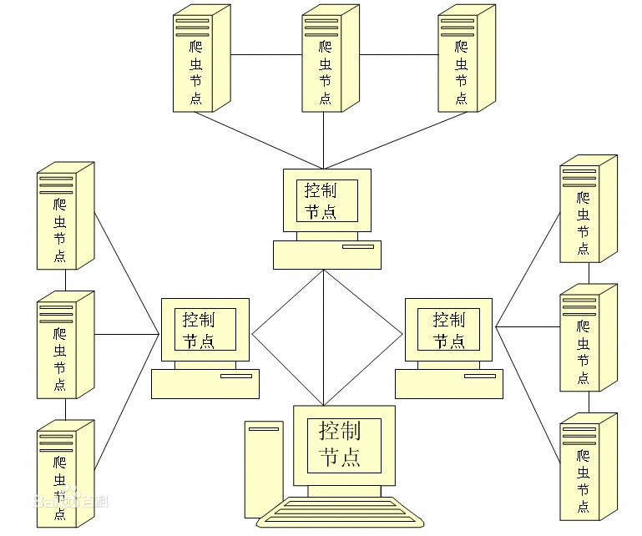
图1.1 网络爬虫部署架构
①引言
随着网络的迅速发展，万维网成为大量信息的载体，如何有效地提取并利用这些信息成为一个巨大的挑战。搜索引擎(Search Engine)，例如传统的通用搜索引擎AltaVista，Yahoo!和Google等，作为一个辅助人们检索信息的工具成为用户访问万维网的入口和指南。但是，这些通用性搜索引擎也存在着一定的局限性，如：
(1) 不同领域、不同背景的用户往往具有不同的检索目的和需求，通用搜索引擎所返回的结果包含大量用户不关心的网页。
(2)通用搜索引擎的目标是尽可能大的网络覆盖率，有限的搜索引擎服务器资源与无限的网络数据资源之间的矛盾将进一步加深。
(3)万维网数据形式的丰富和网络技术的不断发展，图片、数据库、音频、视频多媒体等不同数据大量出现，通用搜索引擎往往对这些信息含量密集且具有一定结构的数据无能为力，不能很好地发现和获取。
(4)通用搜索引擎大多提供基于关键字的检索，难以支持根据语义信息提出的查询。
网络爬虫为了解决上述问题，定向抓取相关网页资源的聚焦爬虫应运而生。聚焦爬虫是一个自动下载网页的程序，它根据既定的抓取目标，有选择的访问万维网上的网页与相关的链接，获取所需要的信息。与通用爬虫(general?purpose web crawler)不同，聚焦爬虫并不追求大的覆盖，而将目标定为抓取与某一特定主题内容相关的网页，为面向主题的用户查询准备数据资源。
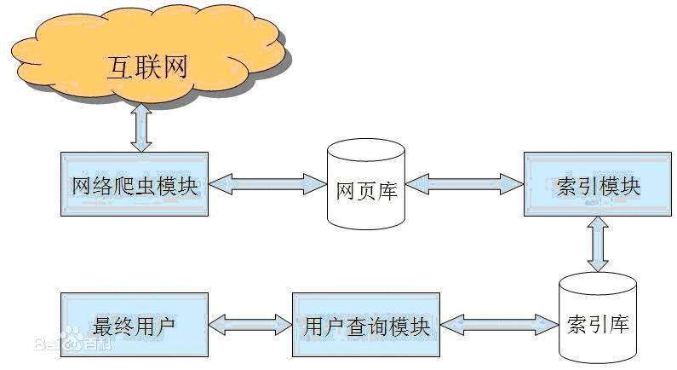
图1.2 网络爬虫工作流程

②聚焦爬虫工作原理以及关键技术概述
网络爬虫是一个自动提取网页的程序，它为搜索引擎从万维网上下载网页，是搜索引擎的重要组成。传统爬虫从一个或若干初始网页的URL开始，获得初始网页上的URL，在抓取网页的过程中，不断从当前页面上抽取新的URL放入队列,直到满足系统的一定停止条件。聚焦爬虫的工作流程较为复杂，需要根据一定的网页分析算法过滤与主题无关的链接，保留有用的链接并将其放入等待抓取的URL队列。然后，它将根据一定的搜索策略从队列中选择下一步要抓取的网页URL，并重复上述过程，直到达到系统的某一条件时停止。另外，所有被爬虫抓取的网页将会被系统存贮，进行一定的分析、过滤，并建立索引，以便之后的查询和检索；对于聚焦爬虫来说，这一过程所得到的分析结果还可能对以后的抓取过程给出反馈和指导。
相对于通用网络爬虫，聚焦爬虫还需要解决三个主要问题：
(1) 对抓取目标的描述或定义；
(2) 对网页或数据的分析与过滤；
(3) 对URL的搜索策略。
抓取目标的描述和定义是决定网页分析算法与URL搜索策略如何制订的基础。而网页分析算法和候选URL排序算法是决定搜索引擎所提供的服务形式和爬虫网页抓取行为的关键所在。这两个部分的算法又是紧密相关的。

③ 抓取目标描述
现有聚焦爬虫对抓取目标的描述可分为基于目标网页特征、基于目标数据模式和基于领域概念3种。
基于目标网页特征的爬虫所抓取、存储并索引的对象一般为网站或网页。根据种子样本获取方式可分为：
（1） 预先给定的初始抓取种子样本；
（2） 预先给定的网页分类目录和与分类目录对应的种子样本，如Yahoo!分类结构等；
（3） 通过用户行为确定的抓取目标样例，分为：
（a) 用户浏览过程中显示标注的抓取样本；
（b) 通过用户日志挖掘得到访问模式及相关样本。
其中，网页特征可以是网页的内容特征，也可以是网页的链接结构特征，等等。

//缺少资料
2.网页解析器
随着Internet及其技术的迅速发展,Web已经成为当今最庞大的信息库.但是Web页面通常含有很多用户并不关心的信息,如广告链接和图像等,它们分布于网页四周,甚至附着在正文旁边,文档主题很不明确,使用户不能迅速定位所需信息.目前比较流行的去重、去噪的方式有：
。

- 主要技术手段
①用于获取网页信息的HttpClient开源包。
②提高页面打开效率的线程池技术。
③高效的查找队列HashMap
④用于压缩数据量MD5
⑤oracle 10g 数据库
⑥c3p0 数据库连接池
⑦Spring框架
⑧MyBatis 框架
⑨处理日志信息的log4j
⑩junit 单元测试
- 选题要解决的问题和所要达到的基本目标
一段话介绍做一个，。。。系统。
加一段：用到的开发平台、语言

本毕业设计主要是设计、开发一个互联网信息的定向采集和智能解析程序，作为网络舆情监测系统的前端。整个程序分为定向采集和web信息智能解析两大模块。定向采集模块能根据配置任务实现指定站点，指定内容的采集，并能定期对已采集的信息进行更新，实现信息追踪；web信息智能解析模块对采集模块收集html文件内容进行智能识别，即对web页面进行分块、去重、去噪，并主动匹配解析模板，识别页面结构，将web页面的内容转换为结构化数据，保存到指定数据库。
本系统将在MyEclipse10上使用Java语言进行开发。

- 参考文献
[1]罗刚，王振东.自己动手写网络爬虫[M] 北京：清华大学出版社，2010.
[2]邵振凯.web网页信息去噪及信息提取算法研究与应用[D] 安徽：安徽理工大学，2013.
[3]邱哲，王学松，符滔滔.开发自己的搜索引擎--Lucene+Heritrix(第二版)[M] 北京：人民邮电出版社，2010.
[4]陈涓，赵振平.HTTP权威指南[M] 北京：人民邮电出版社，2012.
[5]Aaron M. T. Harmer，Todd A. Blackledge，Joshua S. Madin．High-performance spider webs: integrating biomechanics, ecology and behaviour[J]，Journal of the Royal Society Interface，2011, 8(57).
[6]金婵鸣，徐东平，JIN Chan-ming，XU Dong-ping．搜索引擎系统中网页抓取模块研究[J] 现代计算机(专业版)，2010,(3).
[7]Heritrix Home Page，http://crawler.archive.org/index.html，2011.
[8]张君，李保秀．垂直搜索引擎中网络蜘蛛的设计[J] 福建电脑，2008,24(4).
[9]Jeffrey E.F.Friedl．精通正则表达式[M] 北京： 电子工业出版社，2007.
[10]李盛韬，赵章界，余智华．基于主题的Web信息采集系统的设计与实现[J] 计算机工程，2003, 29(17).
[11]潘雪峰，花贵春，梁斌.走近搜索引擎[M] 北京：电子工业出版社，2011.
[12]赵晓峰．基于Web的网站信息采集系统的设计与实现[J] 微计算机信息，2007,23(21).
[13]李伟，黄颖．基于HtmlParser的网页信息提取[J] 兵工自动化，2008, 2(16).
[14]袁津生，李群，蔡岳.搜索引擎原理与实践[M] 北京：北京邮电大学出版社，2008.
[15]张瑞雪，宋明秋，公衍磊．逆序解析DOM树及网页正文信息提取[J] 计算机科学，2007, 23(21)

指导教师审阅意见：

指导教师（签名） .
年 月 日

